兰州大学信息科学与工程学院实验报告

实验成绩：

学生姓名：               杨添宝

学　　号：         320170941671

年级专业：  2017级计算机基地班

指导老师：               赵继平

实验课程：         计算机组成原理实验

实验题目：           存储器和总线实验

一、实验目的

熟悉存储器和总线的硬件电路

二、实验要求

按照实验步骤完成实验项目，熟悉存储器的读、写操作，理解在总线上数据传输的方法。

三、实验说明

1．存储器和总线的构成：

（1）总线由1片74LS245、1片74LS244组成，把整个系统分为内部总线和外部总线。2片74LS374锁存当前的数据、地址总线上的数据以供LED显示。(如图 1)

（2）存储器采用静态1片RAM（6264）

（3）存储器的控制电路由1片74LS32和74LS08组成。(如图 2)

|  |  |
| --- | --- |
| shujuzongxian  图 1 | b11  图 2 |

2．存储器和总线的原理：

（1）总线的原理：由于本系统内使用8根地址线、8根数据线，所以使用1片74LS245作为数据总线，另1片74LS244作为地址总线（见图 3）。总线把整个系统分为内部数据、地址总线和外部数据、地址总线，由于数据总线需要进行内、外部数据的交换，所以由BUS信号来控制数据的流向，当BUS=1时数据由内到外，当BUS=0时，数据由外到内。

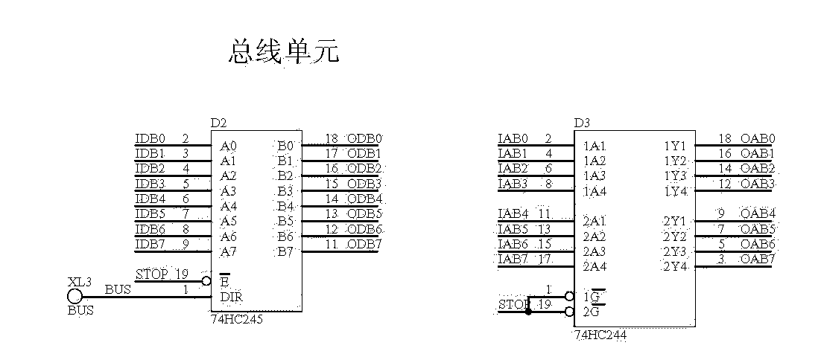

图 3

（2）由于本系统内使用8根地址线、8位数据线，所以6264的A8~A12接地，其实际容量为256个字节（如图 4）。6264的数据、地址总线已经接在总线单元的外部总线上。存储器有3个控制信号：地址总线设置存储器地址，RM=0时，把存储器中的数据读出到总线上；当WM=0，并且EMCK有一个上升沿时，把外部总线上的数据写入存储器中。为了更方便地编辑内存中的数据，在实验平台处于停机状态时，可由监控来编辑其中的数据。



图 4

3．控制信号说明：

|  |  |  |
| --- | --- | --- |
| 信号名称 | 作 用 | 有效电平 |
| BUS | 总线方向选择 |  |
| RM | 6264的读允许信号 | 低电平有效 |
| WM | 6264的写允许信号 | 低电平有效 |
| EMCK | 6264的写入脉冲信号 | 上升沿有效 |
| CR | 监控对6264的读允许信号 | 低电平有效 |
| CW | 监控对6264的写允许信号 | 低电平有效 |
| M/C | 监控选择程序空间或微程序空间 |  |

四、实验步骤

实验1、存储器的写操作

* 把内部地址总线AJ1(8芯盒形插座)与CPT-B板上的二进制开关单元中J03插座相连(对应二进制开关H0~H7)，把内部数据总线DJ8与CPT-B板上的J02插座相连(对应二进制开关H8~H15)。
* 把EMCK连到脉冲单元的PLS1，WC、RC、BUS接入二进制的开关中。(请按下表接线)。

|  |  |  |
| --- | --- | --- |
| 信号定义 |  | 接入开关位号 |
| **EMCK** |  | **PLS1 孔** |
| **WM** |  | **H22 孔** |
| **RM** |  | **H21 孔** |
| **BUS** |  | **H21 孔** |

* 按启停单元中的运行按钮，置实验平台为运行状态。
* 二进制开关H0~H7作为地址(A0~A7)输入，置55H(对应开关如下表)。

|  |  |  |  |  |  |  |  |  |
| --- | --- | --- | --- | --- | --- | --- | --- | --- |
| H7 | H6 | H5 | H4 | H3 | H2 | H1 | H0 | 数据总线值 |
| A7 | A6 | A5 | A4 | A3 | A2 | A1 | A0 | 8位数据 |
| 0 | 1 | 0 | 1 | 0 | 1 | 0 | 1 | 55H |

* 二进制开关H8~H15作为数据(D0~D7)输入，置66H(对应开关如下表)。

|  |  |  |  |  |  |  |  |  |
| --- | --- | --- | --- | --- | --- | --- | --- | --- |
| H15 | H14 | H13 | H12 | H11 | H10 | H9 | H8 | 数据总线值 |
| D7 | D6 | D5 | D4 | D3 | D2 | D1 | D0 | 8位数据 |
| 0 | 1 | 1 | 0 | 0 | 1 | 1 | 0 | 66H |

置各控制信号如下：

|  |  |
| --- | --- |
| H22 | H21 |
| WM | RM、BUS |
| 0 | 1 |

* 按脉冲单元中的PLS1脉冲按键，在EMCK上产生一个上升沿，数据从内部数据总线流向外部数据总线，将数据66H写入地址为55H的存储单元。

实验2、读存储器的数据到总线上

* 在做好实验1的基础上，保持电源开启和线路连接不变，只拔掉内部数据总线DJ8与CPT-B板上的J02插座 (对应二进制开关H8~H15) 的连接。
* 按启停单元中的运行按钮，置实验平台为运行状态。
* 二进制开关H0~H7作为地址(A0~A7)输入，置55H(对应开关如下表)

|  |  |  |  |  |  |  |  |  |
| --- | --- | --- | --- | --- | --- | --- | --- | --- |
| H7 | H6 | H5 | H4 | H3 | H2 | H1 | H0 | 数据总线值 |
| A7 | A6 | A5 | A4 | A3 | A2 | A1 | A0 | 8位数据 |
| 0 | 1 | 0 | 1 | 0 | 1 | 0 | 1 | 55H |

置各控制信号如下：

|  |  |
| --- | --- |
| H22 | H21 |
| WM | RM、BUS |
| 1 | 0 |

* 按脉冲单元中的PLS1脉冲按键，在EMCK上产生一个上升沿，数据从外部数据总线流向内部数据总线，将存储器55H单元中的内容输出，应该为实验1中的写入的数据66H。此时数据总线上的指示灯IDB0~IDB7显示结果66H。

五、实验思考

1．描述数据通路。

在存储器的写操作过程中，按脉冲单元中的PLS1脉冲按键，在EMCK上产生一个上升沿，数据从内部数据总线流向外部数据总线，将数据66H写入地址为55H的存储单元。读存储器的数据到总线上时，按脉冲单元中的PLS1脉冲按键，在EMCK上产生一个上升沿，数据从外部数据总线流向内部数据总线，将存储器55H单元中的内容输出。

2．为什么RM、BUS可连接至同一个二进制开关上？

当RM=0时，将存储器的数据读出到总线上，此时对应的BUS=0，控制数据从内到外；当RM=1时，将外部总线上的数据写入到存储器，此时对应的BUS= 1，控制数据从外到内。由于BUS与RM状态一直相同，因此可以将BUS也连接到RM孔上，拨动二进制开关。

3．实验图中，何为内，何为外？

总线由2片74LS245组成，把整个系统分为内部总线和外部总线。

**外部总线**



**内部总线**

4．6264芯片存储容量为多少字节？其地址范围是多少？本实验中有效地址范围是多少？

6264芯片的存储容量为8192字节，其地址范围是0~213-1。由于本系统内使用8根地址线、8位数据线，6264的A8~A12接地，所以本实验中有效地址范围是0~28-1，实际容量为256个字节。

5．输入10组不同数据并读出，试分析该电路原理图中读写操作的特点。

读操作是将存储器中的数据读出到内部数据总线，需要在WM=1，RM=BUS=0的情况下进行；写操作是将数据从内部总线流向外部总线，需要在WM=0，RM=BUS=1的情况下进行。

6．为什么在EMCK信号上升沿状态时写入数据？

6264的写入脉冲信号只在上升沿时有效，当WM=0，并且EMCK有一个上升沿时，把外部总线上的数据写入存储器中。